Artist/ Kunstenaar: Maaike Lamsens
Gaaipersstraat 27
8800 Roeselare
België (Europa)
BTW nr BE 0562.738.075
IBAN: BE90 9734 3176 6232
ArtLupin@outlook.com
(+32) (0) 476/95.39.00
ArtLupin73 (KMO)
Maaike Lamsens - ArtLupin73 (BLOG)
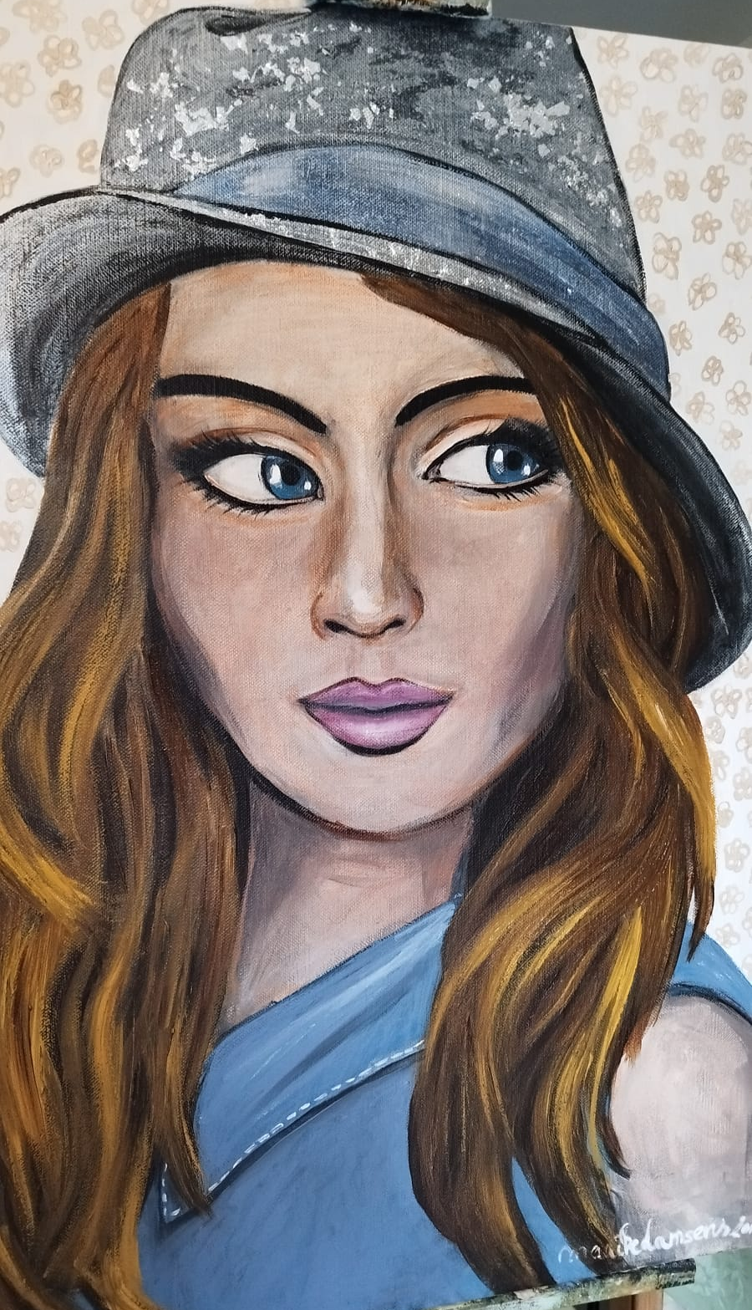
Titel: Esters transformation.
Werk Jaar: 2018 & 2026
Nr kunstwerk: 00038
Doek: Vlas op frame - Verf: Acryl
Hoogte 90 cm – Breedte 60 cm – Dikte 2 cm – Gewicht: 1,700 kg
Materialen: bladzilver en diamantjes - bolletjes

Prijs: Inclusief BTW € 7.000,00

Omschrijving van het werk
Ester – Transformation
Vlasdoek – Acryl – 90 × 60 cm (met diamantaccenten)

Thema: een vrouw die door woorden verandert
Ester – Transformation toont een vrouw die in een wereld vol grijstinten toch haar richting kent. Ze leeft in die wereld, maar is er niet van. Haar blauwe ogen zien waar liefde, hoop en hulp nodig zijn. Haar rode lippen staan symbool voor woorden die leven brengen — woorden die licht spreken in situaties waar duisternis probeert te overheersen.
Dit werk gaat over de kracht van woorden: wat we uitspreken, wordt zaad. En dat zaad draagt vrucht in ons leven.

De kracht van gesproken zaad
De Bijbel leert dat woorden leven of dood kunnen brengen. In dit kunstwerk wordt dat zichtbaar:
- Negatieve woorden — angst, oordeel, jaloezie, vloek — brengen dood, ziekte, gebrokenheid en jukken voort.
- Positieve woorden — hoop, liefde, geloof, bemoediging — brengen leven, herstel en vreugde voort.
- Gemengde woorden creëren een mengeling van situaties: sommige delen van ons leven bloeien, andere sterven af.
Veel van wat we vandaag ervaren, is de oogst van woorden die wijzelf of anderen over ons hebben uitgesproken — soms bewust, soms onbewust.

Esters persoonlijke transformatie
Ester is een vrouw die door diepe dalen ging:
- een gebroken relatie
- kanker
- het verlies van contact met haar oudste kind
Toch koos ze ervoor om elke dag woorden van leven te spreken. Ze sprak herstel uit over haar kind, genezing over haar lichaam, en verzoening over haar relaties. Ze bleef zaaien, zelfs toen de grond droog leek.
En ze werd getransformeerd.
De diamantjes in het werk verwijzen naar die transformatie: wat onder druk stond, werd kostbaar. Wat gebroken was, werd schitterend. Wat onmogelijk leek, werd werkelijkheid..
Profetische boodschap van het kunstwerk
Dit schilderij draagt een zegen, een proclamatie, een uitnodiging:
- Je bent meer dan overwinnaar.
- Elke pijn wordt omgezet in vreugde.
- Elk verdriet wordt een vreugdedans.
- Elk verlies — van partner, kind of vriend — wordt opgevuld met liefde en genezing in het hart.
- Je dromen komen tot leven wanneer je woorden van leven blijft spreken.
De grijze wereld is bewust weg geschilderd. Alleen kleur blijft — het bewijs dat transformatie mogelijk is.
Ester – Before Transformation
Vlasdoek – Acryl – 90 × 60 cm
Leven in een wereld vol duisternis
Dit werk toont Ester in haar vroegere staat: een vrouw die leeft in een wereld waar duisternis zichtbaar aanwezig is, maar die weigert zich eraan over te geven. Ze staat in een omgeving die grijs en zwaar aanvoelt, maar haar houding verraadt een innerlijk vuur. Ze weet dat ze geroepen is om licht te brengen, zelfs wanneer de wereld om haar heen dat licht niet kent.
De kracht van gebed
Ester bidt voor verandering. Ze ziet situaties die gebroken zijn, relaties die vastgelopen zijn, mensen die genezing nodig hebben — en ze brengt ze in gebed. Haar lippen zijn het instrument waarmee ze het Woord van God uitspreekt. Wanneer zij bidt, bewegen engelen. Wanneer zij spreekt, komt er licht in situaties die donker waren.
Jezus zei dat de mens niet leeft van brood alleen, maar van elk woord dat uit Gods mond komt. Ester leeft vanuit die waarheid. Ze vertrouwt haar leven toe aan het Woord van God en aan de leiding van de Heilige Geest.
Profetische blik
Haar ogen zijn scherp. Ze ziet waar gebed nodig is, waar hoop gezaaid moet worden, waar liefde kan binnenkomen. Ze spreekt als een profeet: niet vanuit emotie, maar vanuit overtuiging. Ze spreekt wat er moet gebeuren, niet wat ze ziet. Haar woorden zijn zaad — en dat zaad brengt vrucht voort.
Woorden die leven brengen
Dit kunstwerk herinnert eraan dat woorden scheppen.
- Woorden van dood brengen duisternis.
- Woorden van leven brengen licht.
- Woorden van geloof brengen beweging in de hemel.
Ester kiest ervoor om leven te spreken, zelfs wanneer haar omstandigheden anders lijken. Ze bidt zonder ophouden, omdat ze weet dat gebed de atmosfeer verandert.
Persoonlijke impact
Wanneer je naar dit werk kijkt, word je uitgenodigd om hetzelfde te doen: te bidden, te spreken, te geloven, te volharden. Het schilderij draagt een oproep in zich — een discipline van het hart: blijf bidden, blijf spreken, blijf geloven.

